PONEDELJEK, 23. 11.
Dragi učenec!
V tabeli boš našel povezave razlage snovi in svoje naloge, ki so podčrtane. Naloge pa bodo potem starši fotografirali in jih poslali po e-pošti.
PREDMET | NAVODILA | OPOMBE
SLJ | BRANJE IN PISANJE  Na spodnji povezavi najdeš pravljico o Pepelki. Pozorno poslušaj.  http://www.epravljice.si/pepelka.html  V berilu, na strani 65 pa najdeš tudi odlomek pravljice in ilustracije.  V zvezek zapiši naslov PEPELKA in spodaj pepelko nariši s pomočjo ilustracij iz berila. | Fotografijo opravljenega dela starši pošljejo po e-pošti.
MAT | 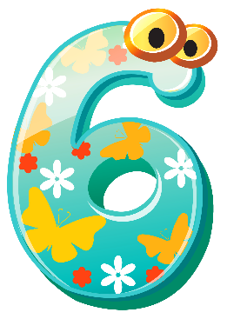  NARAVNA ŠTEVILA DO 10  Ponovimo štetje do 5. Vem pa, da znaš šteti tudi do 10  Danes se bova naučila pisati tudi število 6.  Na mizo prinesi 6 igrač – lahko so to kocke, avtomobilčki – lahko je tudi obeh po 6.  V zvezek naj ti mami napiše število 6 čez celotno stran, ti pa jo preriši z vsemi barvicami, ki jih imaš.  Zraven nariši 6 poljubnih predmetov (lahko so to žoge, avti, … kar želiš.) | Fotografijo opravljenega dela starši pošljejo po e-pošti.
SPO | DRUŽINA  Pod tabelo boš našel delovni list za družino. Sledi navodilom in izdelaj super izdelek v spomin na svojo družino. | Fotografijo opravljenega dela starši pošljejo po e-pošti
ŠPO | Zunaj je napovedano suho in sončno vreme, zato ga izkoristi za sprehod z družino.

